Учреждение образования

«Белорусский государственный университет информатики и радиоэлектроники»

Кафедра теоретических основ электроники

## Типовой расчет по курсу: «Теория электрических цепей»

## Тема: «Расчет электрической цепи постоянного тока».

## Шифр студента № 222401-27

|  |  |
| --- | --- |
| Проверил: | Выполнил: |
| Петровский И.И. | Саркисов А. В. |

Минск 2023

1. Начертить схему согласно заданному варианту 27:

|  |  |  |  |  |
| --- | --- | --- | --- | --- |
| Номер ветви | Начало-конец | Сопротивления | ЭДС | Источники Тока |
| 1 | 26 | 220 | 0 | 1 |
| 2 | 65 | 690 | 600 | 0 |
| 3 | 54 | 750 | 0 | 0 |
| 4 | 41 | 110 | 0 | 0 |
| 5 | 13 | 950 | 0 | 0 |
| 6 | 32 | 960 | 800 | 7 |
| 7 | 52 | 950 | 0 | 0 |
| 8 | 61 | 150 | 0 | 0 |

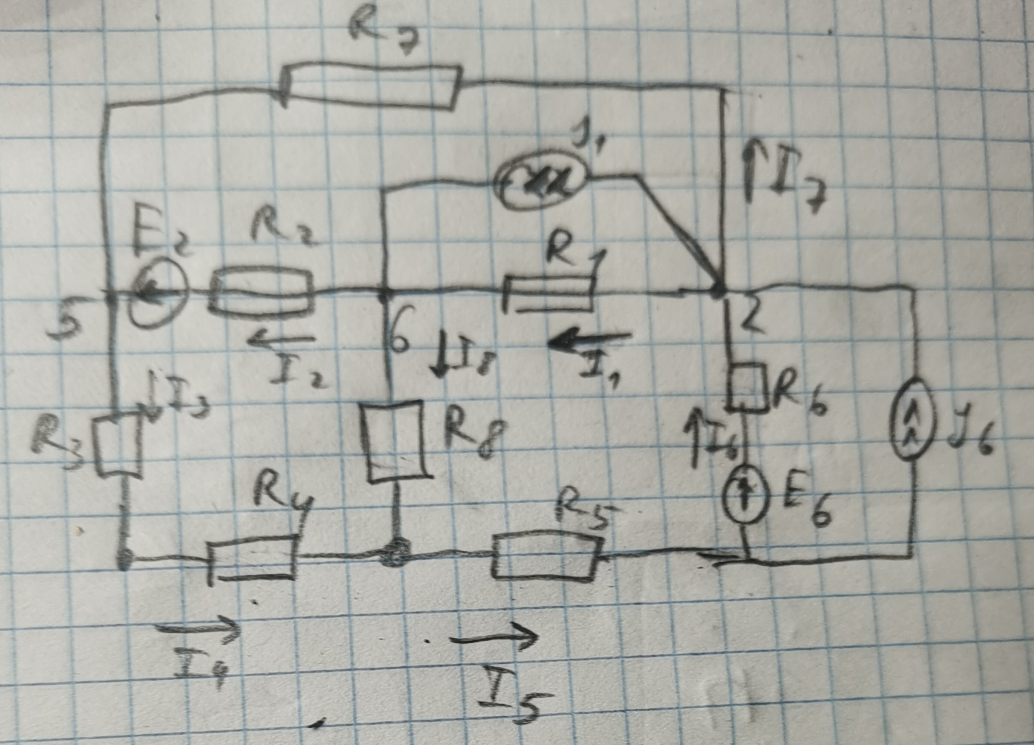

Расчет схем заключается в определении токов во всех ветвях схемы, определении напряжения между узлами, указанными в задании, составлении баланса мощностей в цепи.

1. Расчет методом преобразования:

Преобразуем источники тока в источники напряжения:

E11 = R1*J1 = 220*1=220 В;

E22 = R2*J2 = 0;

E33 = R3*J3 = 0;

E44 = R4*J4 = 0;

E55 = R5*J5 = 0;

E66 = R6*J6 = 960*7=6720 В;

E77 = R7*J7 = 0;

E88 = R8*J8 = 0.

Объединим последовательно включенные источники напряжения и сопротивления:

E’1 := Е11+Е1 = 220 В;

E’2 := Е2+Е22 = 600 В;

E’3 := Е3+Е33 = 0 В;

E’4 := Е4+Е44 = 0В;

E’5 := Е5+Е55 = 0 В;

E’6 := Е6+Е66 = 800+6720 =7520 В;

E’7 := Е7+Е77 = 0 В;

E’8 := Е8+Е88 = 0 В.

R34 := R3+R4 = 750+110 = 860Ом;

R56 := R5+R6 = 950+960 = 1910 Ом;

Е56 := Е’5+Е’6 = 0 +7520 = 7520 В;

Е34 := Е’3+E’4 = 0+0 = 0В.

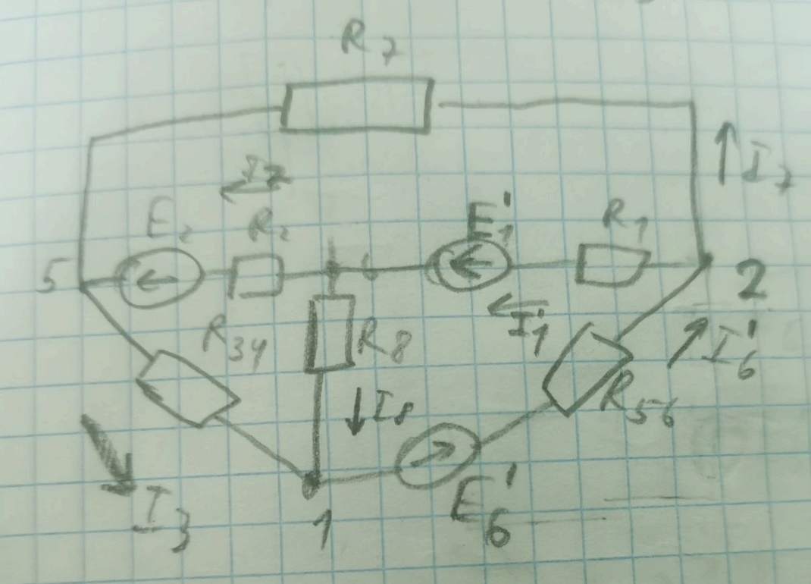

Чтобы сделать треугольник 1-5-6 пассивным, преобразуем источник напряжения

Е2 в источник тока J2:

Пассивный треугольник 1-5-6 преобразуем в пассивную звезду (рис. 1.28), где:

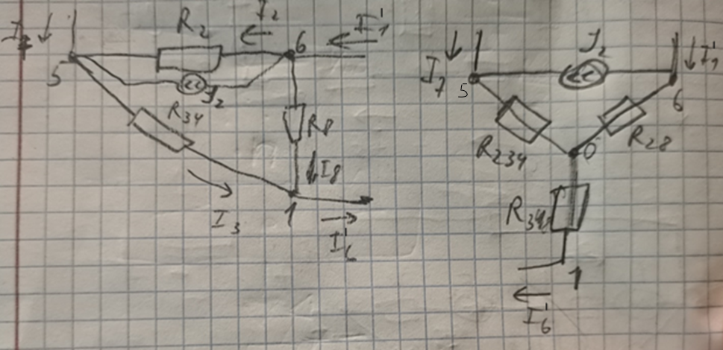

Источник тока преобразуем в источник напряжения и :

В результате этих преобразований схема будет иметь следующий вид (рис. 1.29):

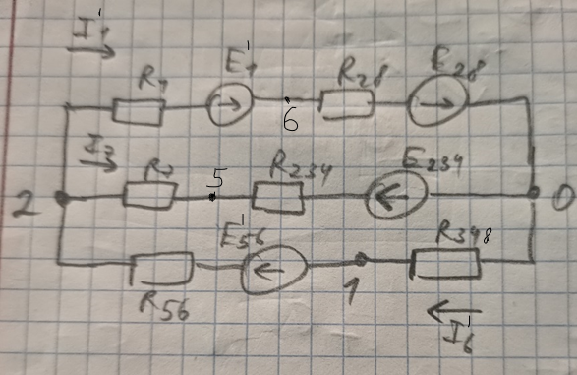

С целью дальнейшего упрощения схемы объединим источники напряжения и со-

противления:

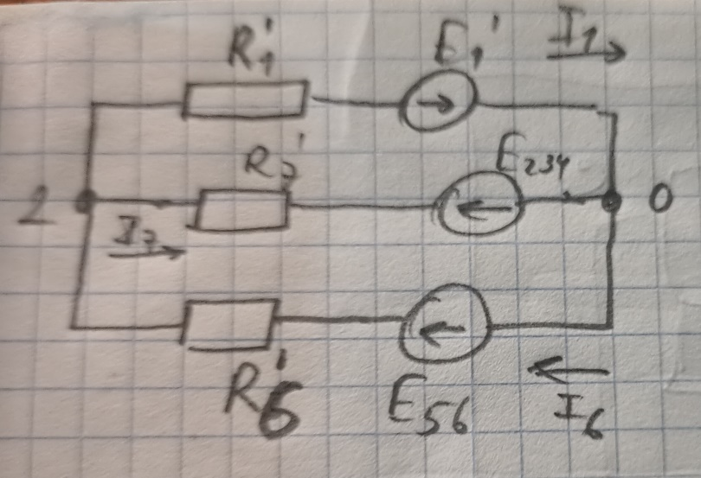

Далее целесообразно использовать метод узловых напряжений. Для определения

напряжения необходимо составить одно уравнение:

Отсюда:

Определим токи в схеме рис. 1.30 на основании второго закона Кирхгофа:

По схеме рис. 1.29 определим напряжения между узлами 6, 1, 5:

Определим токи и (см. рис. 1.26):

Для определения неизвестных токов ; ; составим уравнения по первому за-

кону Кирхгофа (см. рис. 1.26):